**2. Dado el arreglo; determinar cuantos elementos están arriba de la media aritmética y cuantos están por debajo de la medía aritmética.**

**arreglo -> {1, 10, 11, 12, 12, 13, 16, 2, 3, 4, 9, 10, 21};**

Análisis:

**Entrada:**

Poseemos los elementos del arreglo

**Proceso:**

Ahora dimensionamos a cada uno de ellos y presentamos la cantidad de arreglos.

Esto posteriormente a calcular la suma, el promedio de los números.

Ahora comparamos cada elemento dentro del índice del arreglo con el promedio y establecemos si es mayor o menor a este

**Salida:**

Cada numero perteneciente a su categoría: Por encima, igual o por debajo de la media

Cantidad de números: debajo, mayor o iguales a la media.

Pseudocódigo:

Inicio

Definir tamaño como Entero

tamaño = 13

Definir array[tamaño] como Entero

array[0] = 1

array[1] = 10

array[2] = 11

array[3] = 12

array[4] =12

array[5] = 13

array[6] = 16

array[7] = 2

array[8] = 3

array[9] = 4

array[10] = 9

array[11] = 10

array[12] = 21

Para i=0 ; i<tamaño ; i+1

suma = suma + array[i]

FinPara

promedio = suma/array[i]

Para i=0 ; i<tamaño ; i+1

Si (array[i]>promedio)

Escribir array[i],"esta por encima del promedio"

morePromedy=morePromedy+1

SiNo

Si (array[i]<promedio)

Escribir array[i],"esta por debajo del promedio"

lessPromedy=lessPromedy+1

SiNo

Si (array[i]==promedio)

Escribir array[i],"es igual al promedio"

samePromedy=samePromedy+1

FinSi

FinSi

FinSi

Fin Para

Escribir "Numeros por encima del promedio son: ",morePromedy

Escribir "Numeros por debajo del promedio son: ",lessPromedy

Escribir "Numeros igual al promedio son: ",samePromedy

Fin

Flujograma:

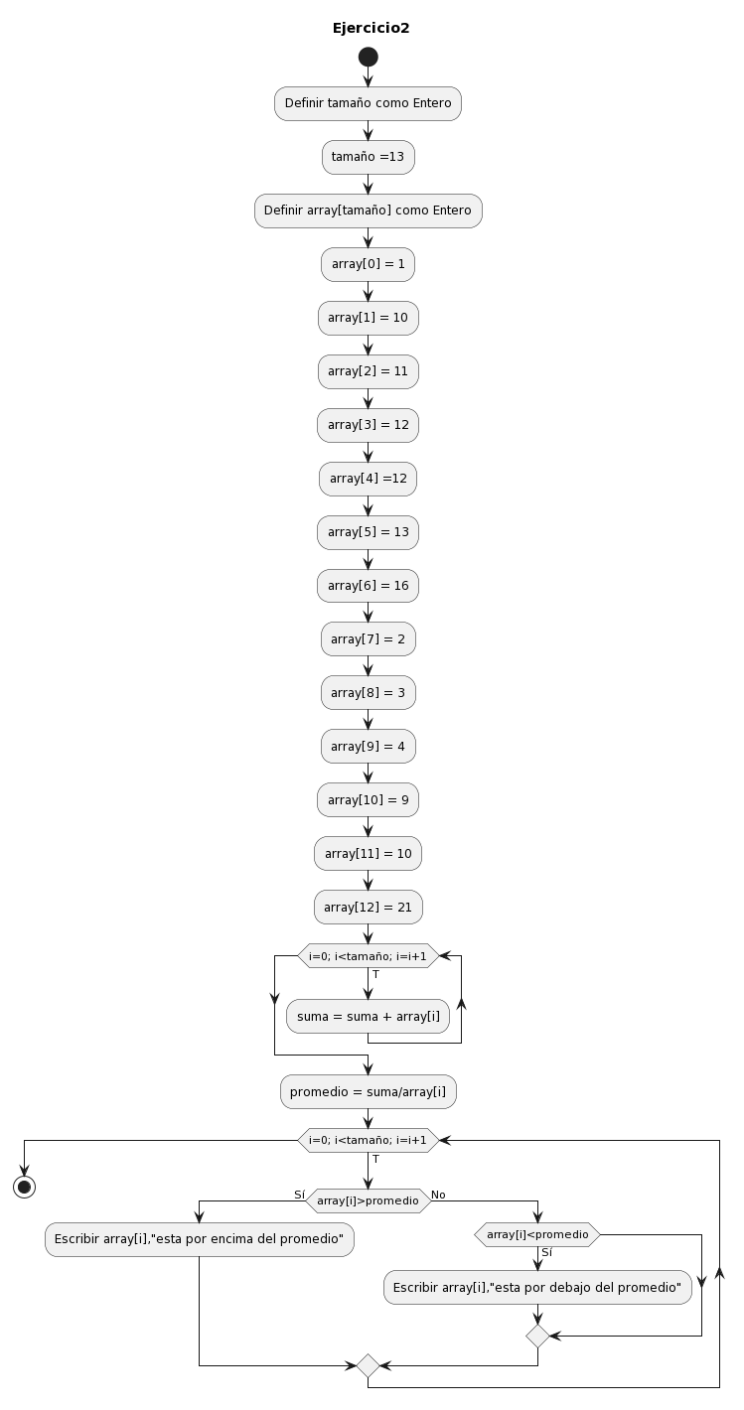

Pruebas de Escritorio:

|  |  |  |  |
| --- | --- | --- | --- |
| i | suma | promedio | Resultado |
| 0 |  |  |  |
| 1 | 1 |  |  |
| 2 | 1 |  |  |
| 2 | 11 |  |  |
| 3 | 11 |  |  |
| 3 | 22 |  |  |
| 4 | 22 |  |  |
| 4 | 34 |  |  |
| 5 | 34 |  |  |
| 5 | 46 |  |  |
| 6 | 46 |  |  |
| 6 | 59 |  |  |
| 7 | 59 |  |  |
| 7 | 75 |  |  |
| 8 | 75 |  |  |
| 8 | 77 |  |  |
| 9 | 77 |  |  |
| 9 | 80 |  |  |
| 10 | 80 |  |  |
| 10 | 84 |  |  |
| 11 | 84 |  |  |
| 11 | 93 |  |  |
| 12 | 93 |  |  |
| 12 | 103 |  |  |
| 13 | 103 |  |  |
| 13 | 124 |  |  |
|  |  | 9.53846154 |  |
| Aquí inicia el 2do Para |  |  |  |
| 0 | 124 | 9.53846154 | 1 esta por debajo del promedio |
| 1 | 124 | 9.53846154 | 10 esta por encima del promedio |
| 2 | 124 | 9.53846154 | 11 esta por encima del promedio |
| 3 | 124 | 9.53846154 | 12 esta por encima del promedio |
| 4 | 124 | 9.53846154 | 12 esta por encima del promedio |
| 5 | 124 | 9.53846154 | 13 esta por encima del promedio |
| 6 | 124 | 9.53846154 | 16 esta por encima del promedio |
| 7 | 124 | 9.53846154 | 2 esta por debajo del promedio |
| 8 | 124 | 9.53846154 | 3 esta por debajo del promedio |
| 9 | 124 | 9.53846154 | 4 esta por debajo del promedio |
| 10 | 124 | 9.53846154 | 9 es igual al promedio |
| 11 | 124 | 9.53846154 | 10 esta por encima del promedio |
| 12 | 124 | 9.53846154 | 21 esta por encima del promedio |
| 13 | 124 | 9.53846154 | Numeros por encima del promedio son: 8 |
| 13 | 124 | 9.53846154 | Numeros por debajo del promedio son: 4 |
| 13 | 124 | 9.53846154 | Numeros igual que el promedio son: 1 |